Маргарита Андреевна Якимова(архангельское) Замечательные люди ПИКАНОВО
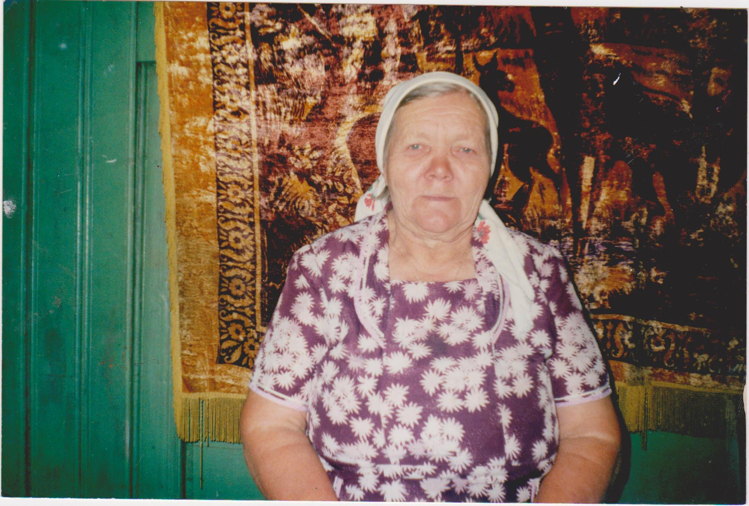
Бычкова Галина Ивановна (по паспорту Кылосова Наталья Ивановна) родилась в д. Пиканово в 1928 году. Проучилась в школе 4 года, с 7 лет начала помогать колхозу по мере возможности убирать сорняки, собирать колосья, дёргать лён.
Великая Отечественная война началась, когда ей исполнилось 13 лет. Была маленькая, худенькая, но работала наравне с взрослыми, ведь рабочих рук не хватало. Отца, Бычкова Ивана Николаевича, в декабре взяли на фронт. В первый год войны она уже начала работать на лошади, возили вместе с такими же подростками разные грузы, в обоз до станции Менделеево ездила 10 раз. Туда везли зерно, горох, мясо, бывало, и своих односельчан, которых призвали на фронт. Одежонка плохая, сами голодные, чего только не случалось в пути, но справлялись, не смотря на то, что были ещё совсем дети. Сильно хотелось есть, ведь еды постоянно не хватало. То, что им давали с собой, они съедали, пока ехали до станции, а на обратном пути иногда по три дня не брали в рот крошки.
После войны с 1946 по 1950-ые годы работала на лесозаготовках: зимой в д. Шулаки валили лес, а весной сплавляли заготовленное зимой по реке Доег. До места работы надо было пешком заходить 8 км, работали от темна до темна, плохо одетые, по пояс в снегу, тяжело было всем, а особенно женщинам. Но молодость брала своё, закончив работу, похлебают похлёбку и и целый вечер в "красном уголке" танцуют до упаду. А утром снова на работу, в лес, по пояс в снег.
20 лет без выходных, больничных и отпускных проработала в колхозе «Дружба» дояркой, заведующей на ферме, осеменатором. На ферме всегда был порядок, высокая дисциплина, сдавали государству всегда первосортное молоко.
Она труженик тыла, «Ветеран труда», за труд в годы войны награждена медалью «За доблестный труд в Великой Отечественной войне 1941 – 1945 г».
Не смотря на трудную тяжёлую работу в колхозе, успевала и вязать, и вышивать, и ягоды да грибы собирать. В настоящее время живёт в с. Архангельское с дочкой и с нетерпением ждёт в гости двух внучек и трёх правнуков.

ВОСПОМИНАНИЯ БЫЧКОВОЙ ГАЛИНЫ ИВАНОВНЫ ПРО Д. ПИКАНОВО.

Деревня Пиканово располагалась на двух пригорках и условно делилась на три части: Шор сай, Асыв, Рыт. Люди в основном трудились в колхозе. Все были при деле, ведь в деревне была ферма КРС, телятник, свинарник, конный двор. Начальная школа для малышей находилась в Пиканово, был свой медпункт, детский садик, магазин, пожарная часть. Преобладали фамилии: Бычковы, Ужеговы, Пупыревы, но чаще жителей деревни делили по родам: Савковичи, Яшковичи, Истратовы, Тюню род, Питя род, Педӧт род, Горавко род, Иванов Васька род, Лягӧдз род, Тима род, Семач род, Епим род, Вавёр род, Иван пиян род, Илич род, Варич род, Ниско род, Солдатов род.
На ВО войну из деревни уехало много мужчин, некоторых сама возила до станции Менделеево, а обратно вернулось около десятка.
В 1961-62 годах появилось электричество. А 1965-66 годах в Пиканово начали переселять жителей из неперспективных деревень: Шулаки, Беляево, Лучниково.

